**الجمهورية الجزائرية الديمقراطية الشعبية**

**وزارة الفلاحة و التنمية الريفية**

**الديوان الوطني لتنمية تربية الخيول و الإبل**

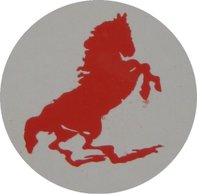

**إعلان لمربي الخيول**

**في إطار تشجيع تربية الخيول**

**مكافئة 20.000 دج**

**الشروط :**

* **منتوج نابع من سلالات معترف بها.**
* **فرس مسفدة من طرف فحل تابع للقطاع العمومي أو معتمد لدى مصالح الديوان.**
* **تصريح بالولادة قبل ثمانية أيام.**
* **التوصيف من طرف أعوان الديوان أو طرف معتمد.**

**ملاحظة :**

**التصريح يدلى به ابتداءا من الولادة عن طريق إرسال بريدي مسجل موجه للديوان و يحتوي على اسم الأب و اسم الأم و تاريخ الازدياد.**

* **منتوج يسجل في سجل السلالات و يمكنه المشاركة في مسابقات التربية و المعارض الجهوية و الوطنية و قابل للتصدير.**
* **لمزيد من المعلومات اتصلوا :**

**الديوان الوطني لتنمية تربية الخيول و الإبل**

**ONDEEC**

**Centre commercial – Route d’Alger – BP 438 – Tiaret**

**Téléfax : 046.21.43.50 – Mail : ondeec_dz@yahoo.fr**